ΕΙΣΗΓΗΤΙΚΗ ΕΚΘΕΣΗ
Επί του Ισολογισμού του Κράτους οικονομικού έτους 1998.
Προς
Τη Βουλή των Ελλήνων
Κυρίες και Κύριοι Βουλευτές
Έχω την τιμή να καταθέσω προς κύρωση τον Ισολογισμό του Κράτους οικονομικού έτους 1998.
Ο Ισολογισμός και οι αναλυτικοί πίνακες που τον συνοδεύουν και εμφανίζουν τόσο τους λογαριασμούς του προϋπολογισμού, όσο και τους εκτός προϋπολογισμού λογαριασμούς, που έχουν σχέση με τη χρηματική διαχείριση του Δημοσίου.
Καταρτίσθηκε από το Γενικό Λογιστήριο του Κράτους με βάση τα στοιχεία που έχουν υποβάλει οι Δημόσιες Οικονομικές Υπηρεσίες (Δ.Ο.Υ.) και οι άλλες αρμόδιες Υπηρεσίες και περιέχει:
1. Το τελικό υπόλοιπο των αποτελεσμάτων που έχει προκύψει από την εκτέλεση των Προϋπολογισμών των προηγούμενων οικονομικών ετών μέχρι 31.12,1997.
2. Την εκτέλεση του Προϋπολογισμού οικονομικού έτους 1997 για το χρονικό διάστημα της παράτασης του και την εκτέλεση του Προϋπολογισμού οικονομικού έτους 1998 από 1.1.1998 μέχρι 31.12.1998, και
3. Το υπόλοιπο κατά την 31.12.1997 την κίνηση του έτους 1998 και το νέο υπόλοιπο κατά την 31.12.1998 των εκτός Προϋπολογισμού Λογαριασμών του Δημοσίου, του Δημοσίου Χρέους και το ύψος του κατά την 31.12.1998 ανεξόφλητου υπόλοιπου των δανείων που χορηγήθηκαν από διάφορα πιστωτικά Ιδρύματα με εγγύηση του Δημοσίου. Αναλυτικοί Πίνακες αυτών και το, σε δικαιολογητικά, χρηματικό υπόλοιπο κατά κατηγορίες, επισυνάπτονται στον Ισολογισμό.
Στον Ισολογισμό, δεν περιλαμβάνεται η αξία της ακίνητης και κινητής περιουσίας του Κράτους.
Στο Δημόσιο Χρέος συμπεριλαμβάνεται, με τη μέση τιμή FΙΧΙΝG του δελτίου τιμών των ξένων νομισμάτων κατά την 31.12.1998, το σε ξένα νομίσματα, μεταπολεμικό Δημόσιο Χρέος και το προπολεμικό που διακανονίστηκε, καθώς και το Χρέος Ενόπλων Δυνάμεων.
Στον Ισολογισμό επισυνάπτονται και οι σχετικές εκθέσεις του Ελεγκτικού Συνεδρίου και του Υπουργού Οικονομικών του άρθρου 76 του Ν. 2362/95.
Αθήνα, Νοέμβριος 1999
Ο Υπουργός Εθνικής Οικονομίας και Οικονομικών
ΓΙΑΝΝΟΣ ΠΑΠΑΝΤΩΝΙΟΥ

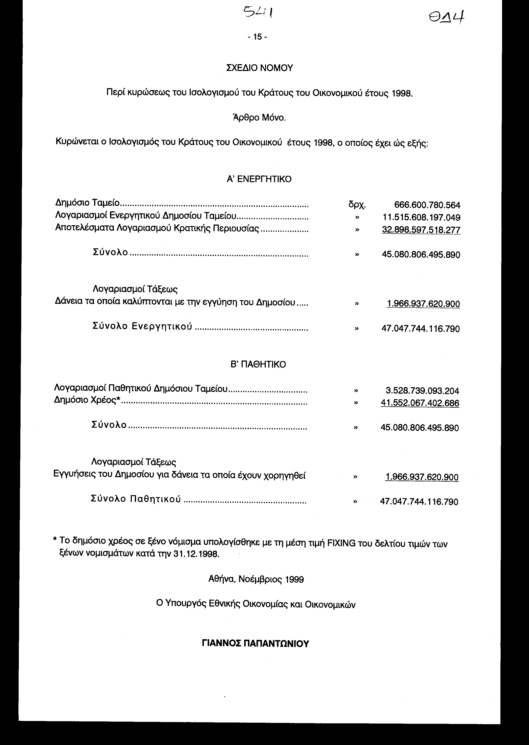

ΑΡΙΘ. ΦΓ. 11/16343
28η ΓΕΝΙΚΗ ΣΥΝΕΔΡΙΑΣΗ ΤΗΣ ΟΛΟΜΕΛΕΙΑΣ
ΤΗΣ 6ής ΟΚΤΩΒΡΙΟΥ 1999
ΔΙΑΔΗΛΩΣΗ
ΤΟΥ ΕΛΕΓΚΤΙΚΟΥ ΣΥΝΕΔΡΙΟΥ
Επί του απολογισμού των εσόδων και εξόδων του Κράτους οικονομικού έτους 1998 και του ισολογισμού της 31ης Δεκεμβρίου 1998
ΤΟ ΕΛΕΓΚΤΙΚΟ ΣΥΝΕΔΡΙΟ
ΟΛΟΜΕΛΕΙΑ
Συνεδρίασε στο Κατάστημα του, στις 6 Οκτωβρίου 1999, με την εξής σύνθεση : Απόστολος Μπάτσος, Πρόεδρος, Σταύρος Μαρινόπουλος, Γεώργιος Κοκολάκης, Ηλίας Κουτρουμπής, Αθανάσιος Μπαλκίζας, Κων/νος Ρίζος, Αντιπρόεδροι, Γεώργιος Σχοινιωτάκης, Μιχαήλ Ροδολάκης, Μιχαήλ Δημητρόπουλος, Χρήστος Χριστοφιλόπουλος, Γεώργιος - Σταύρος Κούρτης, Χρήστος Ντάκουρης, Ιωάννης Κωτσόπουλος, Παναγιώτης Παρασκευόπουλος, Φώτιος Μπολόφης, Βασίλειος Χασαπογιάννης, Ελένη Φώτη, Κων/νος Κώης, Ιωάννης Μπαλαφούτης, Δημήτριος Δεδούσης, Αριστείδης Μπίκος, Νικόλαος Αγγελάρας, Κων/νος Κανδρής, Αθανάσιος Φρυδάς, Ιωάννης Σαρμάς και Ιωάννης Καραβοκύρης, Σύμβουλοι, (ο Αντιπρόεδρος Γεώργιος Γεωργούλιας και ο Σύμβουλος Ευστάθιος Ροντογιάννης απουσίασαν δικαιολογημένα), με την παρουσία του Γενικού Επιτρόπου της Επικρατείας Νικολάου Κοκκινάτου και του Γραμματέα Γεωργίου Πρεντουλή, για ν' αποφανθεί επί του Απολογισμού των εσόδων και εξόδων του Κράτους του οικονομικού έτους 1998 και του Ισολογισμού της 31ης Δεκεμβρίου 1998.
Αφού θεώρησε
Τον απολογισμό του οικονομικού έτους 1998 και τον Ισολογισμό του Κράτους της 31-12*1998, που διαβιβάστηκαν στο Ελεγκτικό Συνέδριο από τον Υπουργό Οικονομικών (Γενικό Λογιστήριο του Κράτους) με το αριθ. 2/6508/Β0024/7.9.1999 έγγραφο.
Αφού άκουσε
Το Γενικό Επίτροπο της Επικρατείας
Αφού έλαβε υπόψη
Α) Τις διατάξεις των άρθρων : α) 98 παρ. 1 περ. β' του Συντάγματος, β) 41 του Οργανισμού του Ελεγκτικού Συνεδρίου (π. δ/γμα 774/1980) «περί κωδικοποιήσεως εις ενιαίον κείμενον των περί Ελεγκτικού Συνεδρίου ισχυουσών διατάξεων, υπό τον τίτλον Οργανισμός Ελεγκτικού Συνεδρίου» και 146 του π.δ/τος 1225/1981 «περί εκτελέσεως των περί Ελεγκτικού Συνεδρίου διατάξεων» και γ) 76 του ν. 2362/1995 «περί Κωδικός Δημοσίου Λογιστικού».
Β) Την, από 29 Σεπτεμβρίου 1999, έκθεση της 7ης Διευθύνσεως του Ελεγκτικού Συνεδρίου, το, από 4 Οκτωβρίου 1999, Πρακτικό της 23ης Συνεδριάσεως του Α' Κλιμακίου, την 4/1999 πράξη του V Τμήματος αυτού και το από 6.10.1999 Πρακτικό της Ολομελείας με τη διαλαμβανόμενη σ' αυτό επιφύλαξη.
Παρατήρησε
1. Επί των εσόδων του Τακτικού Προϋπολογισμού και ειδικότερα:
1.1. Επί των βεβαιωθέντων εσόδων
Τα βεβαιωθέντα έσοδα, μετά τις διαγραφές εσόδων, που ανήλθαν στο ποσό των δρχ. 134.392.533.767, διαμορφώθηκαν στο ποσό των δρχ. 23.218.649.975.747 και είναι περισσότερα από τα προϋπολογισθέντα (βεβ. δρχ. 23.218.649.975.747 προϋπ. δρχ. 15.437.138.000.000) κατά δραχμές 7.781.511.975.747, ήτοι ποσοστό 50,4% έναντι 60,9%, 52,26%, 57%, 69,34% και 89,48% των προηγουμένων οίκον, ετών 1997, 1996, 1995, 1994 και 1993, αντίστοιχα.
Τα βεβαιωθέντα τακτικά έσοδα του τακτικού προϋπολογισμού αυξήθηκαν έναντι των προϋπολογισθέντων (προϋπ. δρχ. 9.376.000.000.000 - βεβ. δρχ. 11.337.723.023.274) κατά δρχ. 1.961.723.023.274, ήτοι κατά ποσοστό 20,92%. Η αύξηση αυτή προέρχεται από τους άμεσους φόρους κατά ποσό δρχ. 1.068.713.633.151 και ποσοστό 34,35%, από τους έμμεσους φόρους κατά δρχ. 342.495.310.150 και ποσοστό 6,42%, από τα λοιπά μη φορολογικά έσοδα κατά ποσό δρχ. 673.307.431.528 και ποσοστό 228,78%, ενώ οι πρόσοδοι περιουσίας και επιχειρηματικής δράσης του κράτους παρουσίασαν μείωση κατά ποσό δρχ. 91.014.410.762 και ποσοστό 17,9% καθώς και οι μεταβιβάσεις από την Ευρωπαϊκή Ένωση και από Κράτη - Μέλη και έσοδα που εισπράττονται γι' αυτή, κατά ποσό δρχ. 31.778.940.793 και ποσοστό 24,45%.
Τα βεβαιωθέντα πιστωτικά έσοδα του τακτικού προϋπολογισμού αυξήθηκαν έναντι των προϋπολογισθέντων (βεβ. δρχ. 9.991.582.238.668 - προϋπολ. δρχ. 4.020.138.000.000) κατά δρχ. 5.971.444.238.668, ήτοι κατά ποσοστό 148,5%. Η αύξηση αυτή προέρχεται κυρίως από τον εσωτερικό δανεισμό.
1.2. Επί των εισπραχθέντων εσόδων
Τα εισπραχθέντα έσοδα ανήλθαν στο ποσό των δρχ. 21.378.016.940.329 και υπολείπονται των βεβαιωθέντων (βεβ. δρχ. 23.218.649.975.747 - εισπραχθέντα δρχ. 21.378.016.940.329) κατά δρχ. 1.840.633.035.418, ήτοι εμφανίζουν υστέρηση κατά ποσοστό 7,93%, έναντι 5,50%, 5,90%, 5,61% και 5,42% των οίκον, ετών 1997, 1996, 1995 και 1994, αντίστοιχα.
Τα εισπραχθέντα τακτικά έσοδα του τακτικού προϋπολογισμού υπολείπονται των βεβαιωθέντων εσόδων (βεβ. 11.337.723.023.274 δρχ. -εισπρ. 9.498.481.142.894 δρχ.) κατά δρχ. 1.839.241.880.380, ήτοι κατά ποσοστό 16,23%, έναντι 15,65%, 15,06%, 13,60%, 14,34% και 14,88% των οίκον, ετών 1997, 1996, 1995, 1994 και 1993 αντίστοιχα.
Τα τακτικά έσοδα (τακτ. προϋπ. και προϋπολογ. Δημοσίων Επενδύσεων) καλύπτουν το 48,75% των εισπράξεων ενώ τα πιστωτικά έσοδα καλύπτουν το 51,25% έναντι πιστωτικών εσόδων 58,90% 61,85%, 62%, 65,7%, και 67% των οίκον, ετών 1997, 1996, 1995, 1994 και 1993 αντίστοιχα, είναι δε μειωμένα (τα πιστωτικά έσοδα) έναντι του οικονομικού έτους 1997 (δανεισμός 1997 δρχ. 13.189.807.172.764 - δανεισμός 1998 δρχ. 10.954.580.812.285) κατά δρχ. 2.235.226.360.479, ήτοι κατά ποσοστό 16,95%.
Ο δανεισμός εσωτερικού είναι μειωμένος έναντι του οικονομικού έτους 1997 (δανεισμός εσωτ. 1997 δρχ. 10.859.265.120.601 - δαν. εσωτ. 1998 δρχ. (9.609.693.326.266) κατά δρχ. 1.249.571.794.335, ήτοι κατά ποσοστό 11,51%.
Ο δανεισμός εξωτερικού είναι μειωμένος έναντι του οίκον, έτους 1997 (δαν. εξωτ. οίκον, έτους 1997 δρχ. 2.330.542.052.163 - δαν. εξωτ. οίκον, έτους 1998 δρχ. (1.344.887.486.019) κατά δρχ. 985.654.566.144, ήτοι κατά ποσοστό 42,30%.
Τα φορολογικά έσοδα (άμεσοι και έμμεσοι φόροι) κάλυψαν το 93,35% των τακτικών εσόδων από εσωτερικές πηγές του τακτικού προϋπολογισμού, παρουσίασαν δε αύξηση έναντι του προηγουμένου οίκον, έτους 1997 (φορ. έσοδα οίκον, έτους 1997 δρχ. 7.543.565.835.620 - φορ. έσοδα οίκον, έτους 1998 δρχ. 8.775.568.137.460) κατά δρχ. 1.232.002.30.1.840, ήτοι κατά ποσοστό 14,04% έναντι αυξήσεως 14,89%, του οίκον, έτους 1997 σε σχέση με το οίκον, έτος 1996. Έναντι των βεβαιωθέντων υπολείπονται κατά δρχ. 1.078.640.805.841, ήτοι κατά ποσοστό 10,95%.
Τα έσοδα από άμεσους φόρους αυξήθηκαν έναντι του οίκον, έτους 1997 κατά δρχ. 824.252.356.456 (άμεσοι φόροι 1997 δρχ. 2.767.117.920.137), ήτοι κατά ποσοστό 31,69% έναντι ποσοστού αυξήσεως 19,47% του οίκον, έτους 1997 σε σχέση με το οίκον, έτος 1996. Έναντι των βεβαιωθέντων παρουσιάζουν υστέρηση κατά 14,08%.
Τα έσοδα από έμμεσους φόρους αυξήθηκαν έναντι του οίκον, έτους 1997 (έμμεσοι φόροι οίκον, έτους 1997 δρχ. 4.776.447.915.483) κατά δρχ. 407.749.945.384, ήτοι κατά ποσοστό 8,53%, έναντι ποσοστού αυξήσεως 12,40% του οίκον, έτους 1997 σε σχέση με το οίκον, έτος 1996, υστερούν δε έναντι των βεβαιωθέντων κατά 8,64%.
2. Επί των εξόδων
2.1. Τακτικού Προϋπολογισμού
Ο προϋπολογισμός του οίκον, έτους 1998, που κυρώθηκε με το ν. 2558/1997 (ΦΕΚ 273 τ. Α') , προέβλεπε ως έξοδα δρχ. 13.396.138.000.000 (Υπουργείων δρχ. 12.418.262.000.000 + Περιφερειακών Υπηρεσιών Υπουργείων δρχ. 161.048.000.000 + Περιφερειακών Διοικήσεων δρχ. 816.828.000.000), στο ποσό δε αυτό δεν περιελήφθη το ποσό των δρχ. 36.000.000.000 που αφορά έργα υποδομής ΝΑΤΟ και που αντικρίζεται ισόποσα και στο σκέλος των εξόδων τα οποία (έξοδα) στον Απολογισμό διαμορφώθηκαν στο ποσό των δρχ. 19.501.022.103.000, (Υπουργείων δρχ. 18.414.123.675.000 + Περιφερειακών Υπηρεσιών Υπουργείων δρχ. 160.989.557.000 + Περιφ. Διοικήσεων δρχ. 925.908.871.000), ήτοι αυξημένα κατά 6.068.884.103.000 δραχμές.
Τα πληρωθέντα έξοδα του Τακτικού Προϋπολογισμού και Προϋπολογισμού Δημοσίων Επενδύσεων ανήλθαν στο ποσό των δρχ. 21.378.016.940.329 (Τακτικού προϋπολογισμού δρχ.·19.500.548.927.535 + Δημοσίων Επενδύσεων δρχ. 1.877.468.012.794).
Η διαφορά μεταξύ των διαμορφωθέντων στον Απολογισμό εξόδων και των πληρωθέντων (αδιάθετες πιστώσεις) ανέρχεται στο ποσό των δρχ. 473.275.671 (διαμορφωθέντα δρχ. 21.378.490.216.000 μείον πληρωθέντα δρχ. 21.378.016.940.329) και αναλύεται σε αδιάθετες πιστώσεις Τακτικού Προϋπολογισμού Υπουργείων δρχ. 469.559.879 (Υπουργείο Οικονομικών δρχ. 467.033.555), Περιφερειακών Υπηρεσιών Υπουργείων δρχ. 1.519.969 + προϋπολογισμού Περιφ. Διοικήσεων δρχ. 2.095.617 και προϋπολογισμού Δημοσίων Επενδύσεων δρχ. 100.206, δηλαδή οι διατεθείσες πιστώσεις κάλυψαν σχεδόν το 100% του προϋπολογισμού.
Οι τακτικές δαπάνες του τακτικού προϋπολογισμού ανήλθαν στο ποσό των δρχ. 11.161.530.156.416 (δεν περιλαμβάνονται τα χρεολύσια του Δημοσίου) και εμφανίζονται αυξημένες έναντι του προηγουμένου οίκον, έτους 1997 κατά δρχ. 587.581.024.561, ήτοι κατά ποσοστό 5,55%.
Οι πληρωμές για υπηρεσίες ανήλθαν στο ποσό των δρχ. 3.305.482.498.964 και απορρόφησαν το 29,61% του συνόλου των τακτικών δαπανών του τακτικού προϋπολογισμού, ενώ εμφάνισαν αύξηση έναντι του προηγουμένου οίκον, έτους κατά 8,51%. Οι δαπάνες για προμήθειες αγαθών και κεφαλαιακού εξοπλισμού, ανήλθαν στο ποσό των δρχ. 262.343.353.450 και απορρόφησαν το 2,36% των τακτικών δαπανών, ενώ εμφάνισαν αύξηση έναντι του προηγουμένου οίκον, έτους κατά 8,09%. Οι μεταβιβαστικές πληρωμές ανήλθαν στο ποσό των δρχ. 2.310.197.674.358 και απορρόφησαν το 20,70%, ενώ εμφάνισαν αύξηση έναντι του προηγούμενου οίκον, έτους κατά 8,79%. Οι πληρωμές που αντικρίζονται από πραγματοποιούμενα έσοδα ανήλθαν στο ποσό των δρχ. 1.369.038.801.973 και απορρόφησαν το 12,27%, ενώ εμφάνισαν αύξηση έναντι του προηγούμενου οίκον, έτους κατά 16,33%, οι λοιπές δαπάνες ανήλθαν σε δρχ. 305.365.143.224 και απορρόφησαν το 2,73% ενώ μειώθηκαν έναντι του προηγούμενου οίκον, έτους κατά 20,64%, και τέλος οι πληρωμές για τόκους, δαπάνες και λοιπές υποχρεώσεις του Δημόσιου Χρέους ανήλθαν στο ποσό των δρχ. 3.609.102.684.447 και απορρόφησαν το 32,33%, ενώ αυξήθηκαν έναντι του προηγούμενου οίκον, έτους κατά 0,24%.
Για την εξυπηρέτηση της δημόσιας πίστης πληρώθηκε ποσό δρχ. 11.947.076.651.566, ήτοι για τόκους δημόσιου χρέους δρχ. 3.100.841.423.733, για χρεολυσία δημόσιου χρέους δρχ. 8.337.973.967.119, για υποχρεώσεις των Ενόπλων Δυνάμεων δρχ. 331.204.858.032, για δαπάνες και λοιπές υποχρεώσεις 177.056.402.682 δραχμές.
Παρατηρείται ότι, ενώ οι εισπράξεις των τακτικών εσόδων του τακτικού προϋπολογισμού ανήλθαν στο ποσό των δρχ. 9.498.481.142.894, οι τακτικές δαπάνες του τακτικού προϋπολογισμού (δεν συμπεριλαμβάνονται τα χρεολύσια) ανήλθαν στο ποσό των δρχ. 11.161.530.156.416, δηλαδή υπερέβησαν τις εισπράξεις κατά δρχ. 1.663.049.013.522, καλύφθηκαν δε από έσοδα δανεισμού. Τα χρεολύσια καλύφθηκαν εξ ολοκλήρου από έσοδα δανεισμού.
Τέλος οι τόκοι ανέρχονται σε ποσοστό 32,64% επί των τακτικών εσόδων του τακτικού προϋπολογισμού. (Έσοδα τακτ. προυπ. δρχ. 9.498.481.142.894 πληρωμές τόκων δρχ. 3.100.841.423.733). '
2.2. Δημοσίων Επενδύσεων
Στα έξοδα του Προϋπολογισμού Δημοσίων Επενδύσεων παρατηρούνται τα εξής : Τα προϋπολογισθέντα έξοδα, όπως αυτά διαλαμβάνονται στον Προϋπολογισμό, που κυρώθηκε με το ν. 2558/1997 και ανέρχονται στο ποσό των δρχ. 2.005.000.000.000, στον Απολογισμό διαμορφώθηκαν στο ποσό των δρχ. 1.877.468.113.000, ήτοι μειώθηκαν κατά 127.531.887.000 δραχμές. Από το διαμορφωθέν στον Απολογισμό ποσό πληρώθηκαν δρχ. 1.877.468.012.794 και έμεινε αδιάθετο ποσό (αδιάθετες πιστώσεις) 100.206 δραχμών. Σε σχέση με το προηγούμενο οίκον, έτος 1997, οι δαπάνες για Δημόσιες Επενδύσεις είναι αυξημένες κατά δρχ. 252.927.090.761, ήτοι κατά ποσοστό 15,57%.
3. Επί του Ισολογισμού της 31.12.1998
3.1. Τα ποσά των εντός και εκτός Προϋπολογισμού λογαριασμών που εμφανίζονται στον Ισολογισμό του Κράτους επαληθεύτηκαν από την 7η Διεύθυνση του Ελεγκτικού Συνεδρίου, με βάση τα στοιχεία του υπολόγου συμψηφισμών και τις μηχανογραφικές καταστάσεις του Γενικού Λογιστηρίου του Κράτους, δεδομένου ότι στο Ελεγκτικό Συνέδριο δεν τηρούνται βιβλία παρακολουθήσεως των εκτός προϋπολογισμού λογαριασμών του Ισολογισμού του Κράτους.
Ο ΙΣΟΛΟΓΙΣΜΟΣ της 31.12.1998 έχει ως εξής: ΕΝΕΡΓΗΤΙΚΟ
α)Υπόλοιπο Δημοσίου Ταμείου.........................................................δρχ. 666.600.780.564
β) Λογ/σμοι Ενεργητικού Δημ. Ταμείου........................................δρχ.11.515.608.197.049

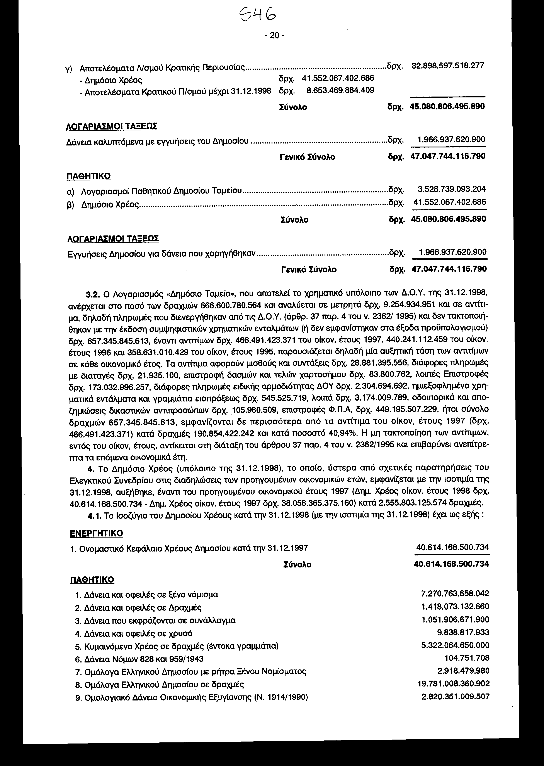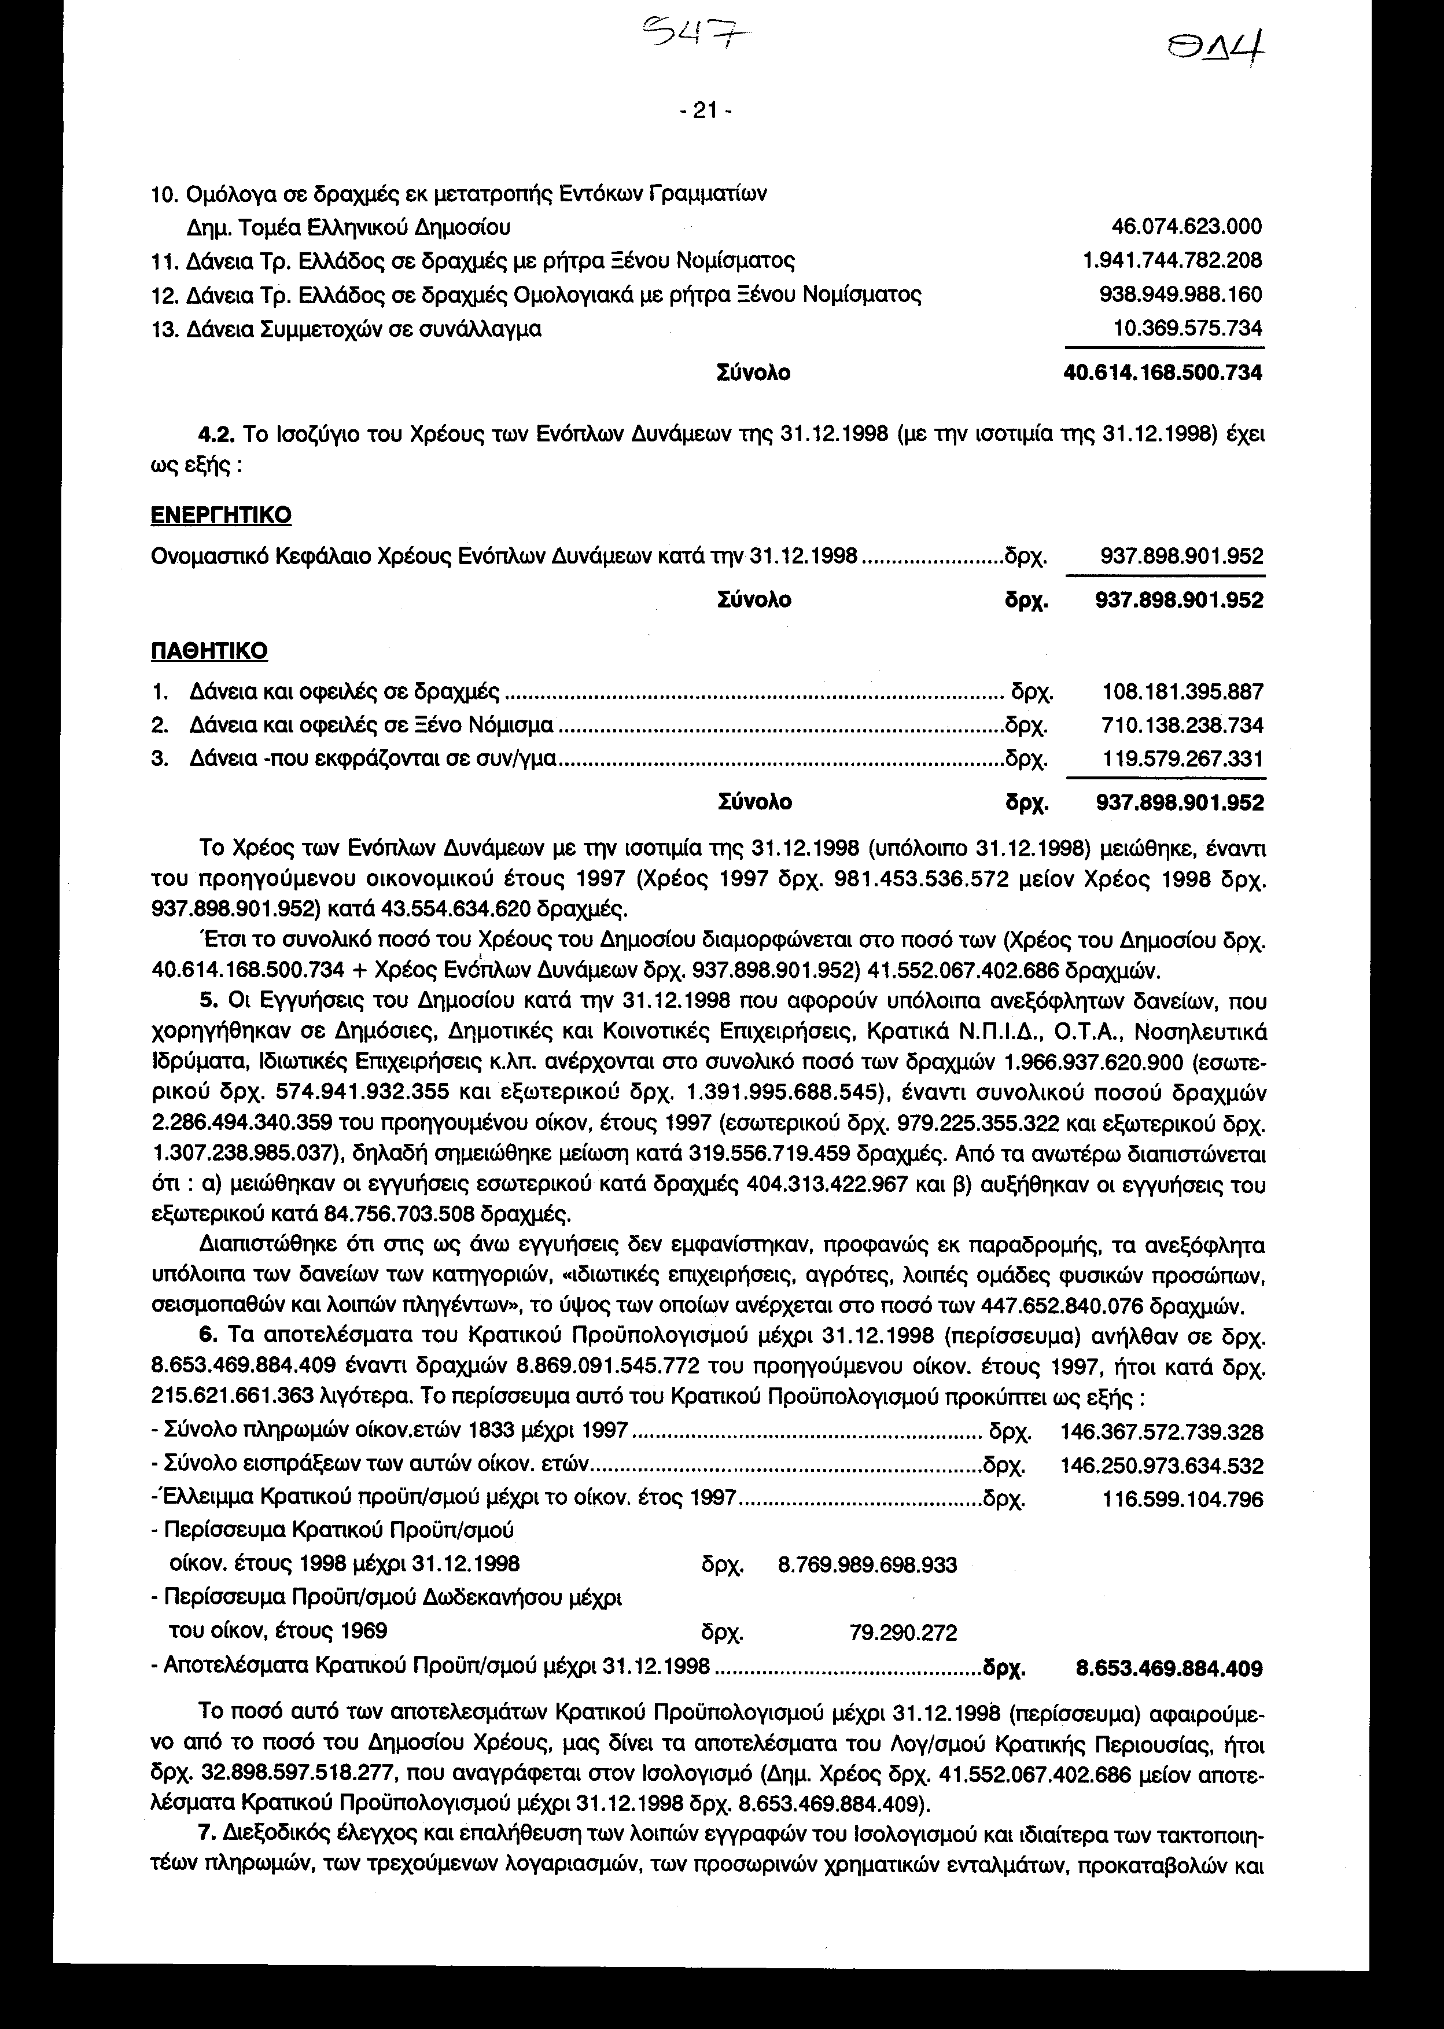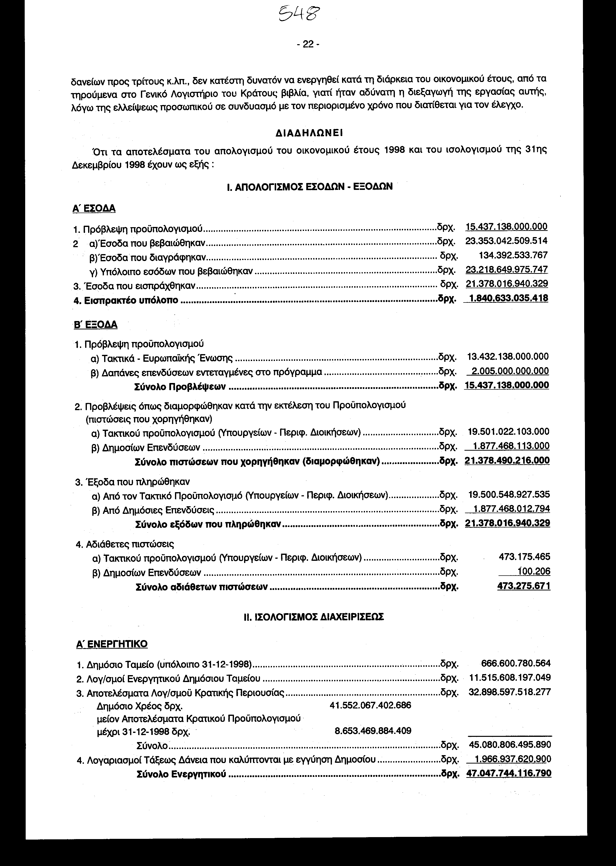

ΕΚΘΕΣΗ
Επί της Διαδηλώσεως του Ελεγκτικού Συνεδρίου για τον Απολογισμό των Εσόδων και Εξόδων του Κράτους του οικονομικού έτους 1998 και τον Ισολογισμό της 31ης Δεκεμβρίου 1998. (Άρθρο 76 παράγραφος 2 Ν. 2362/1995).
ΕΙΣΑΓΩΓΗ
Με τον Απολογισμό και τον Ισολογισμό του Κράτους επιτελείται η λογοδοσία της Κυβέρνησης αναφορικά με την εκτέλεση του προϋπολογισμού και κρίνεται κατά πόσο έχουν επαληθευθεί οι προβλέψεις.
Η σπουδαιότητα των πιο πάνω νομοθετημάτων είναι σημαντική και για το λόγο αυτό ο Συνταγματικός Νομοθέτης έχει θεσπίσει ειδικό έλεγχο για τον Απολογισμό και τον Ισολογισμό, αφενός μεν από το Ελεγκτικό Συνέδριο, το οποίο συντάσσει σχετική έκθεση (Διαδήλωση) και αφετέρου από ειδική επιτροπή βουλευτών και κυρώνονται από τη Βουλή, σύμφωνα με όσα ορίζει ο Κανονισμός της.
Πέρα τούτου, με τις διατάξεις της παραγρ. 2 του άρθρου 76 του Ν. 2362/1995 "περί Δημοσίου Λογιστικού, ελέγχου των δαπανών του Κράτους και άλλες διατάξεις", παρέχεται η ευχέρεια στον Υπουργό Οικονομικών με έκθεση του να διατυπώνει απόψεις και σχόλια στις παρατηρήσεις του Ελεγκτικού Συνεδρίου. Η έκθεση αυτή συνοδεύει τον Απολογισμό και τον Ισολογισμό του Κράτους μαζί με τη Διαδήλωση προς ενημέρωση της Βουλής.
Το Ελεγκτικό Συνέδριο, στο οποίο είχαν αποσταλεί ο Απολογισμός του οικονομικού έτους 1998 και ο Ισολογισμός του Κράτους της 31.12.1998, μετά την επεξεργασία και τον έλεγχο απέστειλε στο Γενικό Λογιστήριο του Κράτους τη σχετική Διαδήλωση του, της οποίας το περιεχόμενο εμφανίζει την εικόνα της δημοσιονομικής κατάστασης του Κράτους και τις παρατηρήσεις στα ακόλουθα θέματα:
α) Στα βεβαιωθέντα, διαγραφέντα και εισπραχθέντα έσοδα του τακτικού προϋπολογισμού.
β) Στα έξοδα του τακτικού προϋπολογισμού καθώς και του προϋπολογισμού Δημοσίων Επενδύσεων, και
γ) Στον Ισολογισμό.
ΑΠΟΨΕΙΣ ΚΑΙ ΣΧΟΛΙΑ ΕΠΙ ΤΗΣ ΔΙΑΔΗΛΩΣΕΩΣ ΤΟΥ ΕΛΕΓΚΤΙΚΟΥ ΣΥΝΕΔΡΙΟΥ
1. Έσοδα
α) Βεβαιωθέντα
Στον Απολογισμό εμφανίζονται βεβαιωθέντα έσοδα (μετά τις διαγραφές) συνολικού ποσού δρχ. 23.218.649.975.747, ενώ προβλέφθηκαν στον Προϋπολογισμό έσοδα 15.437.138.000.000. Η παρατηρούμενη επιπλέον διαφορά βεβαιώσεων έναντι προβλέψεων ποσού δρχ. 7.781.511.975.747 προέρχεται κυρίως από αύξηση:
α) Των πιστωτικών εσόδων κατά δρχ. 5.951.444.238.668.
β) Των φορολογικών εσόδων κατά δρχ. 1.411.208.943.301
γ) Των μη φορολογικών εσόδων κατά δρχ. 582.293.020.766
Η αύξηση αυτή των βεβαιωθέντων πιστωτικών εσόδων του τακτικού Προϋπολογισμού έναντι των προβλέψεων κατά 5.971.444.238.668 δρχ. ή κατά ποσοστό 148,5% είναι πλασματική και οφείλεται κυρίως στις εκδόσεις των εντόκων Γραμματίων του Ιδιωτικού Τομέα.
Οι εκδόσεις αυτές αποτελούν βραχυχρόνιο δανεισμό που ανακυκλώνεται κατά τη διάρκεια του έτους, προκειμένου να αναχρηματοδοτηθούν οι τίτλοι Εντόκων Γραμματίων που λήγουν μέσα στον ίδιο χρόνο, και κατά πάγια τακτική για τη σύνταξη του Προϋπολογισμού λαμβάνεται υπόψη μόνο η καθαρή αύξηση (Τοποθετήσεις-Εξοφλήσεις) των τίτλων αυτών.
β) Εισπραχθέντα
Τα εισπραχθέντα έσοδα υπερβαίνουν τον Προϋπολογισμό κατά δρχ. 5.940.878.940.329 (εισπραχθέντα δραχμές 21.378.016.940.329 μείον προϋπολογισθέντα δραχμές 15.437.138.000.000), δηλαδή έχουμε αύξηση κατά ποσοστό 38,48% η οποία οφείλεται στην αύξηση των εισπράξεων από εσωτερικό δανεισμό και κυρίως από τοποθέτηση Εντόκων Γραμματίων του Ελληνικού Δημοσίου στον Ιδιωτικό Τομέα και έσοδα από τοποθέτηση ομολόγων του Ελληνικού Δημοσίου.
Τα Έντοκα Γραμμάτια και κατά το έτος 1998 αποτέλεσαν μία από τις κύριες πηγές εσόδων του Τακτικού Προϋπολογισμού προς κάλυψη των αυξημένων υποχρεώσεων του για την εξόφληση δανείων.
Ειδικότερα, τα έσοδα του Τακτικού Προϋπολογισμού έτους 1998 εκτός των πιστωτικών εσόδων, παρουσίασαν αύξηση έναντι των προβλέψεων και ενώ είχε προβλεφθεί ότι θα φτάσουν το ποσό των 9.376.000.000.000 δρχ., εισπράχθηκαν 9.498.481.142.894 δρχ., δηλαδή παρουσίασαν αύξηση έναντι των αρχικών προβλέψεων κατά ποσό 122.481.142.894δρχ. Σε σχέση με το έτος 1997 είναι αυξημένα κατά 1.031.082.547.129δρχ..
Η αύξηση που παρουσίασαν τα εισπραχθέντα έσοδα έναντι των προϋπολογισθέντων οφείλεται στους άμεσους φόρους.
Άμεσοι φόροι
Τα έσοδα που εισπράχθηκαν από τους άμεσους φόρους ανήλθαν σε 3.591.370.276.593 δραχμές έναντι προβλέψεων 3.111.000.000.000 δρχ. δηλαδή παρουσίασαν αύξηση κατά 480.370.276.593 δρχ. ή κατά ποσοστό 15,49%.
Σε σχέση με το 1997 (2.767.117.920.137 δρχ.) είναι αυξημένα κατά δρχ. 824.252.356.456 ή κατά ποσοστό 29,79%.
Η αύξηση αυτή οφείλεται κυρίως στις διαρθρωτικές αλλαγές που έγιναν στη φορολογία εισοδήματος φυσικών και νομικών προσώπων και στην εντατικοποίηση των προσπαθειών για την πάταξη της φοροδιαφυγής μέσω της αναδιοργάνωσης των ελεγκτικών μηχανισμών του Υπουργείου Οικονομικών.
Έμμεσοι φόροι
Τα έσοδα που εισπράχθηκαν από τους έμμεσους φόρους ανήλθαν σε 5.184.197.860.867 δρχ. έναντι προβλέψεων 5.332.000.000.000, δηλαδή παρουσίασαν υστέρηση κατά 147.802.139.133 δρχ. ή κατά ποσοστό -2,77% ενώ σε σχέση με το 1997 είναι αυξημένα κατά 407.749.945.384 ή κατά ποσοστό 8,53%.
Πιστωτικά έσοδα
Τα πιστωτικά Έσοδα από εσωτερικό και εξωτερικό δανεισμό τακτικού προϋπολογισμού και Δημοσίων επενδύσεων κατά το οικον. έτος 1998 ανήλθαν σε 10.954.580.812.285 δρχ., μειώθηκαν έναντι του οικ. έτους 1997 κατά 2.235.226.360.479 δρχ. (πιστωτικά έσοδα 1997 δρχ. 13.189.807.172.764) ή κατά ποσοστό -16,95%
Εισπρακτέο υπόλοιπο
Από το εισπρακτέο υπόλοιπο δρχ. 1.840.633.035.418 το μεγαλύτερο μέρος δρχ. 1.078.640.805.841 προέρχεται από φορολογικά έσοδα και ποσό δρχ. 760.581.739.664, προέρχεται από μη φορολογικά έσοδα.
2. Έξοδα
Οι συνολικές δαπάνες του Γενικού Κρατικού Προϋπολογισμού ανήλθαν σε δρχ. 21.378.016.940.329 . α) Έξοδα Τακτικού Προϋπολογισμού
Οι δαπάνες του Τακτικού Προϋπολογισμού (χωρίς τα χρεολύσια) που είχαν προβλεφθεί για το έτος 1998 δεν παρουσίασαν σοβαρές αποκλίσεις από τις δαπάνες που πραγματοποιήθηκαν, παρά τη σημαντική επιβάρυνση λόγω υποτίμησης της δραχμής.
Ο Τακτικός Προϋπολογισμός του 1998 προέβλεπε έξοδα Υπουργείων, Γεν. Γραμματειών Περιφερειών και Περιφερειακών Υπηρεσιών Υπουργείων 13.432.138.000.000 δρχ. ενώ στον Απολογισμό διαμορφώθηκαν (πληρωμές) στο συνολικό ποσό των 19.500.548.927.535 δρχ. δηλαδή επιπλέον πραγματοποιήθηκαν έξοδα 6.068.410.927.535 δρχ. τα οποία διατέθηκαν κυρίως για την εξόφληση δανείων (περιλαμβάνονται και τα χρεολύσια). Ειδικότερα:
Δημόσιο Χρέος
Κατά το έτος 1998 πληρώθηκαν για την εξυπηρέτηση του δημοσίου χρέους δρχ. 11.828.057.224.105 (ήτοι ποσοστό 60,67% επί του συνόλου των εξόδων) και αναλυτικότερα:
1) για τόκους δρχ. 3.100.841.423.733.
2) για χρεολύσια δρχ. 8.337.973.967.119 και
3) για δαπάνες δημοσίου χρέους δρχ. 58.036.975.221.
4) για υποχρεώσεις των Ενόπλων Δυνάμεων Δρχ. 331.204.858.032
Μισθοί και Συντάξεις
Για μισθούς και συντάξεις πληρώθηκαν για το έτος 1998 δρχ. 3.848.374.100.000 ενώ είχαν προϋπολογισθεί δρχ. 3.652.788.000.000.
Οι πιο πάνω δαπάνες αυξήθηκαν έναντι των προβλέψεων κατά ποσό δρχ. 195.586.100.000.
Η αύξηση αυτή οφείλεται στην κατάρτιση και εφαρμογή μέσα στο 1998 νέων μισθολογίων για τους υπαλλήλους του διπλωματικού κλάδου και τους Αρχιερείς της Εκκλησίας της Ελλάδος, στην υποτίμηση της δραχμής η οποία αύξησε τα δραχμικά ποσά των επιδομάτων αλλοδαπής και στην ολοκλήρωση της εφαρμογής μέσα στο 1998 των νέων μισθολογίων τα οποία καταρτίστηκαν μεν μέσα στο 1997, πλην όμως, οι πληρωμές τόσο των
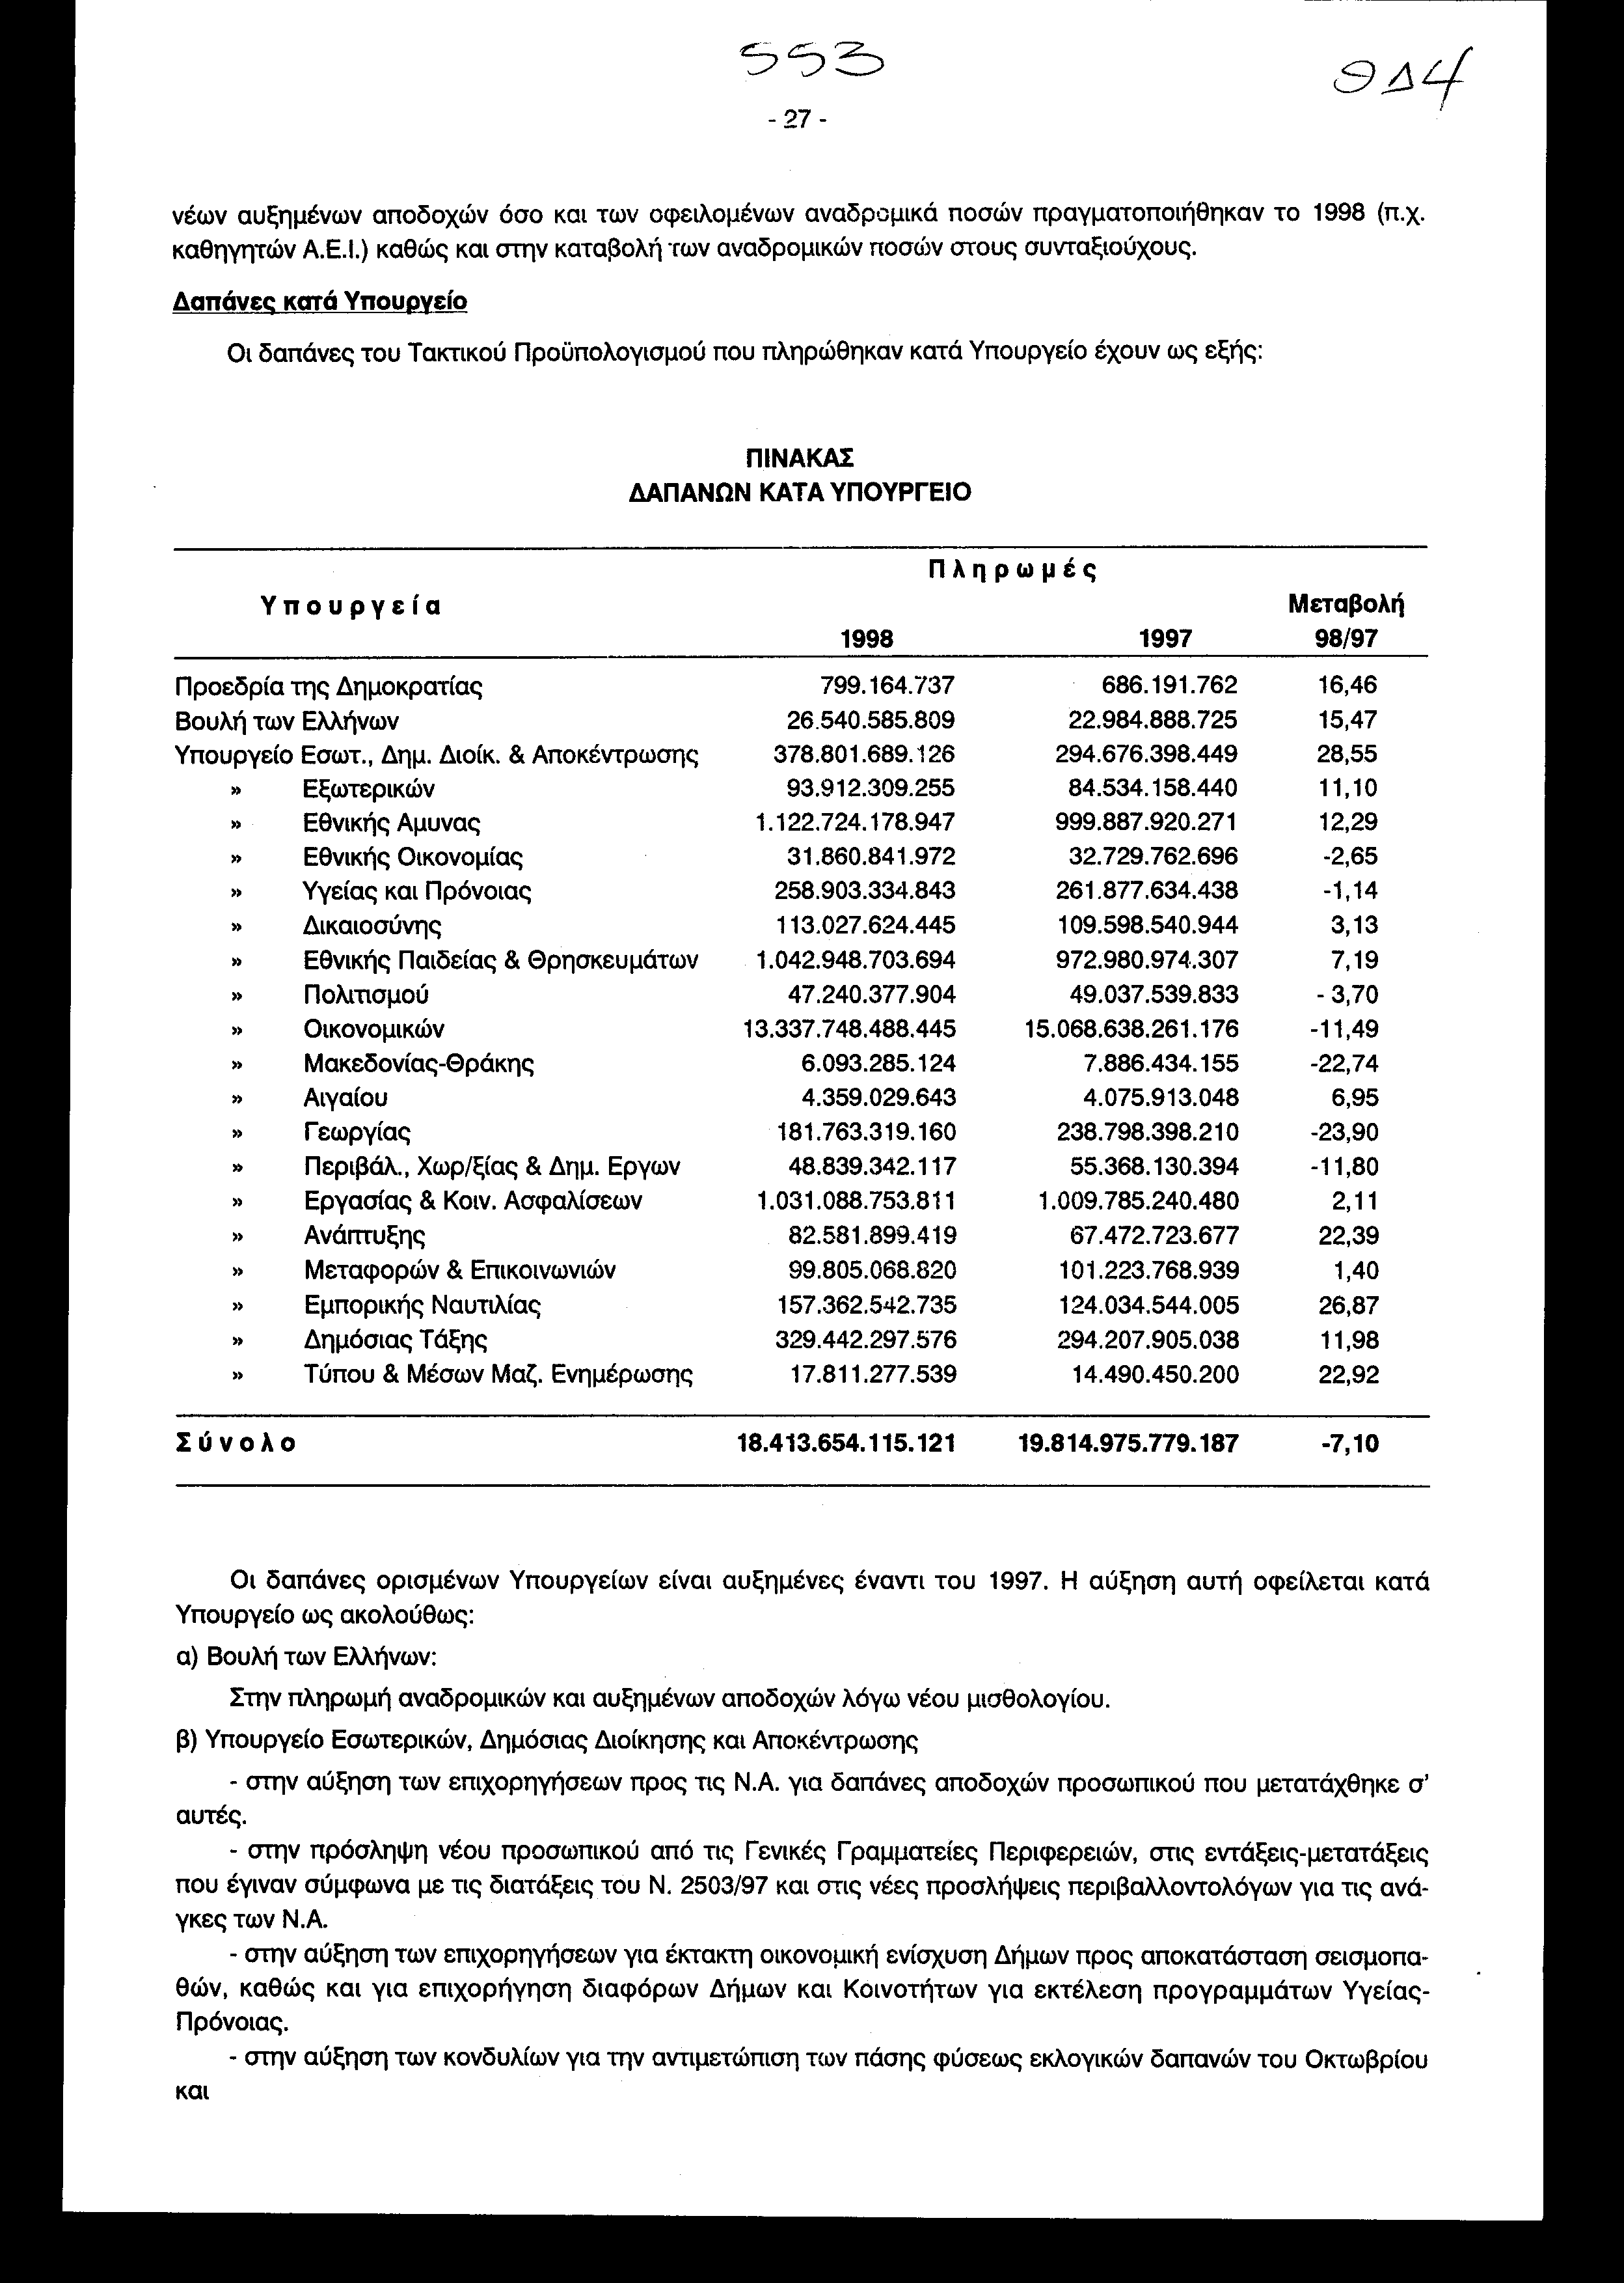
- στην ενίσχυση του προϋπολογισμού της Γενικής Γραμματείας Πολιτικής Προστασίας καθώς και των προϋπολογισμών διαφόρων Περιφερειών της χώρας
γ) Υπουργείο Εξωτερικών:
- στην εφαρμογή του νέου μισθολογίου των διπλωματικών υπαλλήλων (Ν. 2606/98) και
- στην υποτίμηση της δραχμής και των δαπανών λειτουργίας των διπλωματικών αρχών στο εξωτερικό.
δ) Υπουργείο Άμυνας:
- στον συνεχιζόμενο εκσυγχρονισμό του εξοπλισμού των Γενικών Επιτελείων,
- στις συναλλαγματικές διαφορές,
- στις αυξημένες πληρωμές για προμήθειες παρελθόντων ετών και
- στις αυξημένες δαπάνες για μετακινήσεις του στρατιωτικού προσωπικού.
ε) Υπουργείο Εθνικής Παιδείας και Θρησκευμάτων
- στην αναπροσαρμογή των αμοιβών του έκτακτου διδακτικού προσωπικού των Α.Ε.Ι. (Π.Δ. 407/80) μετά την εφαρμογή του νέου μισθολογίου στα μέλη Δ.Ε.Π., Α.Ε.Ι. κ.λ.π.
- στην αύξηση της πάγιας αποζημίωσης που καταβάλλεται στους υπαλλήλους του Υπουργείου για τη διεξαγωγή των γενικών εξετάσεων.
- στην αύξηση της επιχορήγησης του Ο.Σ.Κ. για την πληρωμή τοκοχρεωλυτικών δόσεων δανείων που κατέστη ανάγκη από την υποτίμηση της δραχμής.
- στην αύξηση των δαπανών για προμήθειες φοιτητικών συγγραμμάτων, εκπαιδευτικού και αθλητικού υλικού και
- στην αύξηση των επιχορηγήσεων Α.Ε.Ι. και Τ.Ε.!. για την υποδοχή αυξημένου αριθμού φοιτητών και τη βελτίωση της σίτισης των σπουδαστών.
ζ) Υπουργείο Δικαιοσύνης
- στις νέες προσλήψεις δικαστικών λειτουργών καθώς και στο διορισμό φυλάκων στα σωφρονιστικά καταστήματα
- στην αύξηση των λειτουργικών δαπανών από την ίδρυση της νέας Αρχής Προστασίας Δεδομένων προσωπικού Χαρακτήρα που άρχισε να λειτουργεί κατά το 1998 και
- στην αύξηση των δαπανών νια αποζημίωση υπερωριακής εργασίας, κυρίως των υπαλλήλων Δικαστηρίων και Φυλακών.
η) Υπουργείο Ανάπτυξης
- στην ενίσχυση της επιχορήγησης του Ι.Γ.Μ.Ε και Ε.Ο. Μ.Μ.Ε.Χ. για κάλυψη της μισθοδοσίας του προσωπικού τους,
- στην ενίσχυση των πιστώσεων της Γενικής Γραμματείας Εμπορίου για τον έλεγχο των κοινοτικών σημάτων,
- στην αύξηση της εισφοράς της Γενικής Γραμματείας Ερευνας Τεχνολογίας και Ευρωπαϊκό Κέντρο Ερευνών (ΟΕΡΝ) και
- στην επιδότηση εταιρειών εμπόριο πετρελαιοειδών για τον ανεφοδιασμό των προβληματικών περιοχών της χώρας.
θ) Υπουργείο Εμπορικής Ναυτιλίας
- στις νέες ρυθμίσεις για τη βελτίωση και τη συμπλήρωση του μισθολογίου του προσωπικού του Λιμενικού Σώματος ,
- στη προμήθεια πλωτών μέσων και οπλισμού,
- στην αύξηση του κονδυλίου για την καταβολή του επιδόματος Ε.Κ.Α.Σ. στους συνταξιούχους ναυτικούς και
- στην αυξημένη επιχορήγηση του Ν.Α.Τ.
ι) Υπουργείο Δημόσιας Τάξης
- στην μεταφορά κονδυλίων από το Υπουργείο Γεωργίας της δασοπυρόσβεσης στο πυροσβεστικό Σώμα και την ενσωμάτωση των υπηρεσιών αυτών στο Υπουργείο Δημόσιας Τάξης,
- στη χορήγηση επιδόματος υψηλής ευθύνης σε όλους τους αστυνομικούς σε εφαρμογή του Ν. 2592/98,
- στην πραγματοποίηση ειδικών δαπανών από την Ε.Λ.Α.Σ. με μεταφορά κονδυλίων από Π.Δ.Ε. και
- στην αναπροσαρμογή μισθωμάτων ορισμένοι κτιρίων της Ε.Λ.Α.Σ.
κ) Υπουργείο Τύπου και Μ.Μ.Ε.
- στην αύξηση για την αντιμετώπιση δαπανών προβολής εθνικών θεμάτων.
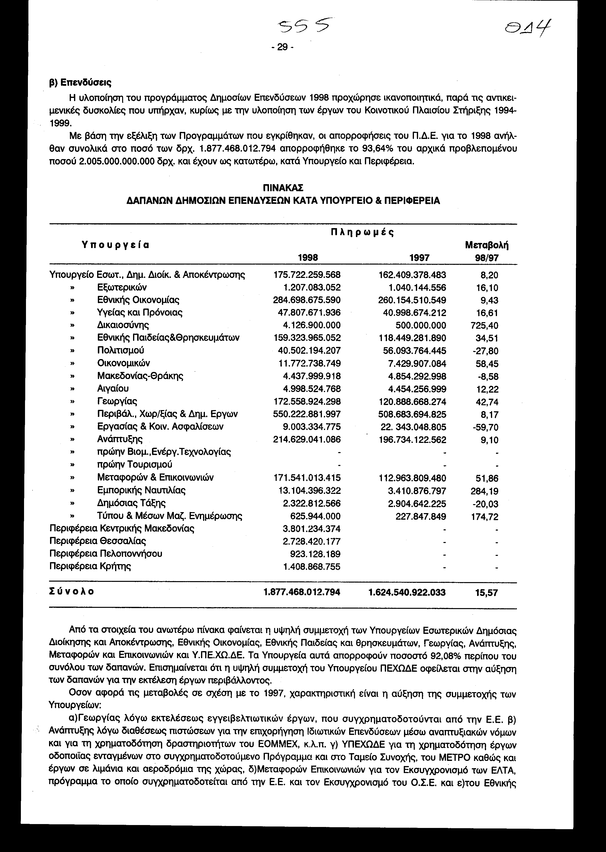
Παιδείας και Θρησκευμάτων για τη χρηματοδότηση του προγράμματος "Εκπαίδευση και αρχική επαγγελματική κατάρτιση", έργα κατασκευής-συντήρηοης σχολικών κτιρίων, και προμήθεια εξοπλισμού για την τριτοβάθμια εκπαίδευση , καθώς και για την πρωτοβάθμια και δευτεροβάθμια εκπαίδευση. Συμπεριλαμβάνονται για πρώτη φορά και δαπάνες για Περιφερειακά Προγράμματα από το νέο Φορέα Γενικές Γραμματείες Περιφερειών, που αποτελείται από τις Περιφέρειες Κεντρικής Μακεδονίας, Θεσσαλίας, Πελοποννήσου και Κρήτης, οι οποίες εκτέλεσαν σε πρώτη φάση συνεχιζόμενα έργα και μελέτες με Κοινοτική συγχρηματοδότηση (ΣΑΕΠ).
4. Ισολογισμός
α) Αντίτιμα
Ο λογαριασμός Δημόσιο Ταμείο αναλύεται στον Ισολογισμό σε μετρητά 9.254.934.951 και σε αντίτιμα δρχ. 657.345.845.613.
Τα αντίτιμα αφορούν πληρωμές που έγιναν από τις Δ.Ο.Υ. και δεν τακτοποιήθηκαν με την έκδοση συμψηφιστικών χρηματικών ενταλμάτων.
Τα ατακτοποποίητα αντίτιμα κατά την 31.12.1998 ανήλθαν στο ποσό των δρχ. 657.345.845.613 , έντονη ατακτοποίητων αντίτιμων την 31.12.1997 δρχ. 466.491.423.371.
Η τακτοποίηση του μεγαλύτερου όγκου των αντιτίμων πραγματοποιείται στην παράταση του Οικονομικού έτους και επομένως η πληρωμή τους εμφανίζεται στον Απολογισμό του έτους 1998.
Σημειώνουμε ότι από τη σύγκριση των στοιχείων του Ισολογισμού με αυτή του Απολογισμού προκύπτουν διαφορές, οι οποίες οφείλονται στο γεγονός ότι, ο Ισολογισμός εμφανίζει την παράταση της εκτέλεσης του Προϋπολογισμού του έτους 1997 και την κίνηση των λογαριασμών του Προϋπολογισμού και των εκτός αυτού λογαριασμών από 1.1.98 έως 31.12.1998 ενώ ο Απολογισμός εμφανίζει την εκτέλεση του Προϋπολογισμού από 1.1.1998 έως 31.12.1998 καθώς και την παράταση της εκτέλεσης του εν λόγω Προϋπολογισμού μέχρι 30.4.1999 (σχετικά άρθρα 72-75 του Ν. 2362/1995).
β) Δημόσιο Χρέος
Το Δημόσιο Χρέος το έτος 1998, υπολογιζόμενο με τη μέση τιμή FIXING του δελτίου τιμών ξένων νομισμάτων κατά την 31.12.1998, ανέρχεται στο ποσό των δρχ. 41.552.067.402.686, ενώ υπολογιζόμενο με το λογιστικό ισότιμο (σύμφωνα με την αριθ. 2093099/6306/31.12.92 απόφαση του Υπουργού Οικονομικών) ανέρχεται στο ποσό των δρχ. 36.377.509.245.945. Το Δημόσιο χρέος το έτος 1997 υπολογιζόμενο με τη μέση τιμή FIXING του δελτίου τιμών ξένων νομισμάτων ανέρχεται στο ποσό των δρχ. 39.039.818.911.731 ενώ υπολογιζόμενο με το λογιστικό ισότιμο (σύμφωνα με την αριθ. 2093099/6306/31.12.92 απόφαση του Υπουργού Οικονομικών) ανέρχεται στο ποσό των δρχ., 34.537.862.244.618. Το Δημόσιο Χρέος του έτους 1998 αυξήθηκε έναντι του έτους 1997 κατά το ποσό των δρχ. 2.512.248.490.955, (υπολογιζόμενο με τη μέση τιμή FIXING του δελτίου ξένων νομισμάτων κατά την 31.12.1997) ή κατά το ποσό 1.839.647.001.327 (υπολογιζόμενο κατά το λογιστικό ισότιμο)
Η αύξηση αυτή οφείλεται στην ανάγκη κάλυψης του δημοσιονομικού ελλείμματος του 1998, στην αυξημένη επιβάρυνση του χρέους από τις συναλλαγματικές διαφορές που επήλθαν ύστερα από την υποτίμηση της δραχμής το Μάρτιο του 1998, στην ανάληψη υποχρεώσεων τρίτων από καταπτώσεις των εγγυήσεων κ.λπ..
γ) Εγγυήσεις
Οι εγγυήσεις παρέχονται με αποφάσεις του Υπουργού Οικονομικών σε Πιστωτικά Ιδρύματα του εσωτερικού και εξωτερικού για τη χορήγηση δανείων ή πιστώσεων σε διάφορους φορείς του Δημοσίου και Ιδιωτικού Τομέα. Η παρεχόμενη από το κράτος εγγύηση ενεργεί ως μέσο δημοσιονομικής πολιτικής για την υλοποίηση οικονομικών και κοινωνικών προγραμμάτων.
Οι εγγυήσεις του Δημοσίου του έτους 1998 έναντι του έτους 1997 μειώθηκαν κατά δρχ. 319.556.719.459 (υπόλοιπο 31.12.1998 δρχ. 1.966.937.620.900 , υπόλοιπο 31.12.97 δρχ. 2.286.494.340.359).
Τα δάνεια που καλύφθηκαν με την εγγύηση του Ελληνικού Δημοσίου για το έτος 1998 χορηγήθηκαν για:
- την πραγματοποίηση επενδύσεων από τις κρατικές ή ιδιωτικές επιχειρήσεις (ΑΤΤΙΚΟ ΜΕΤΡΟ ΑΕ, ΔΕΠΑ, ΔΕΠΑΝΟΜ, ΔΙΕΘΝΗΣ ΑΕΡΟΛΙΜΕΝΑΣ ΑΘΗΝΩΝ Α.Ε. ΕΑΒ, ΟΣΕ, ΟΑΣΑ, ΟΣΚ, κ.λπ.),
- την αντιμετώπιση ταμειακών αναγκών κυρίως των δημόσιων επιχειρήσεων και οργανισμών (ΙΚΑ),
- την εξόφληση ληξιπρόθεσμων υποχρεώσεων από προηγούμενα δάνεια ΔΕΚΟ,
Σε πολλές περιπτώσεις, οι εγγυήσεις που παρέχονται για δανεισμό ΔΕΚΟ καταπίπτουν με αποτέλεσμα το Δημόσιο να ευθύνεται ως πρωτοφειλέτης. Με αυτό τον τρόπο αυξάνονται τα ελλείμματα και το Δημόσιο Χρέος.
Η προσπάθεια για την εξυγίανση του όλου συστήματος παροχής των εγγυήσεων του Δημοσίου, στα πλαίσια του Ν. 2322/95 θα συνεχισθεί και στο επόμενο έτος για να καταστεί ο θεσμός περισσότερο αποτελεσματικός με παράλληλη μείωση του συνεπαγόμενου κόστους για το Δημόσιο.
4. Τελικές Παρατηρήσεις
Το Υπουργείο Οικονομικών καταβάλλει προσπάθεια για την επίτευξη των στόχων του Κρατικού Προϋπολογισμού η οποία ενισχύεται από τις οργανωτικές αλλαγές που επήλθαν στο Υπουργείο Οικονομικών και οι οποίες συνίστανται:
α) στη σύσταση κλάδου Οικονομικών Επιθεωρητών του Κράτους, για να υπάρξει σύγχρονος και αποτελεσματικός έλεγχος των δημοσίων διαχειρίσεων,
β) στην ίδρυση Ελεγκτικών Κέντρων για την ουσιαστικότερη άσκηση του τακτικού και του προσωρινού φορολογικού ελέγχου, ανάλογα με τη σπουδαιότητα των ελεγχομένων φορολογικών υποθέσεων (Π.Δ. 167/96),
γ) στην ίδρυση Σώματος Δίωξης Οικονομικού Εγκλήματος για την αντιμετώπιση του οικονομικού εγκλήματος (Π.Δ. 218/1996),
δ) στην ίδρυση Σχολής εκπαίδευσης και επιμόρφωσης με στόχο την ποιοτική αναβάθμιση των υπαλλήλων του Υπουργείου Οικονομικών,
ε) στην ίδρυση Μονάδας Επιστημονικής Ανάλυσης και τεκμηρίωσης, έργο της οποίας είναι η παρακολούθηση των δημοσιονομικών εξελίξεων στην Ελλάδα και την αλλοδαπή, η εκπόνηση επιστημονικών συγκριτικών μελετών στη φορολογία, στο σύστημα διαχείρισης δαπανών κ.λπ., η τεχνοκρατική υποστήριξη της πολιτικής ηγεσίας και του Συμβουλίου Δημοσιονομικών Μελετών καθώς και η διασφάλιση της αναγκαίας συνέχειας και συνέπειας στην εφαρμοζόμενη κάθε φορά δημοσιονομική πολιτική,
στ) στη σύσταση Υπηρεσίας Θησαυροφυλακίου με αντικείμενο τον χρηματοδοτικό προγραμματισμό των Κυβερνητικών λειτουργιών, τον οικονομικό σχεδιασμό, τη διαχείριση των διαθεσίμων του Κράτους και του Δημοσίου Χρέους και τις κρατικές συναλλαγές στις αγορές χρήματος εσωτερικού και εξωτερικού κ.λ.π. (Π.Δ. 85/1996)
ζ) στην ίδρυση Οργανισμού Διαχείρισης Δημόσιου Χρέους, σκοπός του οποίου είναι η μέριμνα για τη χρηματοδότηση του Δημοσίου, τη βελτίωση του κόστους δανεισμού και την επίτευξη της καλλίτερης δυνατής διάρκειας του δημόσιου χρέους ανάλογα με τις ανάγκες της χώρας και τις διεθνείς οικονομικές συνθήκες (Ν. 2628/1998).
η) στην επέκταση των εφαρμογών του Ολοκληρωμένου Πληροφορικού Συστήματος Φορολογίας (ΤΑΧΙ3), στην ένταξη νέων Δ.Ο.Υ. στο Σύστημα αυτό καθώς και στην έναρξη εφαρμογής του Ολοκληρωμένου Συστήματος Πληροφορικής στα Τελωνεία και
θ) στην κατάρτιση σχεδίου λογαριασμών διπλογραφικού Λογιστικού Συστήματος στο Γενικό Λογιστήριο του Κράτους, βάσει των αρχών του Ελληνικού Γενικού Λογιστικού Σχεδίου.
Αθήνα, Νοέμβριος 1999
Ο Υπουργός Εθνικής Οικονομίας και Οικονομικών
ΓΙΑΝΝΟΣ ΠΑΠΑΝΤΩΝΙΟΥ

